Cách tạo trang web miễn phí với Google Sites
Giới thiệu về Google Sites
Google Web Sites là cách Google cho phép người dùng tạo trang web Google cá nhân. Mặc dù không dễ dàng như khi sử dụng Google Page Creator, nhưng đây là công cụ xây dựng trang web trực tuyến tốt. Google Web Sites cung cấp một số công cụ mà bạn không thể tìm thấy ở Google Page Creator. Một khi đã quen với Google Web Sites, bạn sẽ thích tạo trang web với công cụ này.
Một trong những tính năng tuyệt vời mà Google Web Sites cung cấp là khả năng tổ chức các trang của trang web thành các danh mục. Ví dụ, nếu có một loạt trang về các cầu thủ bóng chày yêu thích, bạn có thể đặt tất cả vào một danh mục để có thể dễ dàng tìm và điều chỉnh.
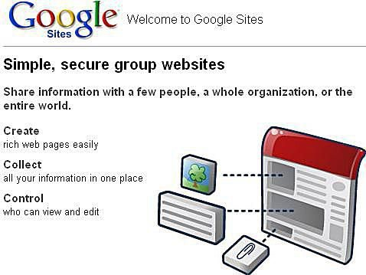
Bạn cũng có thể kiểm soát những ai có thể xem và chỉnh sửa trang web Google Web Sites của mình. Cấp phép cho người khác, phân cho họ thực hiện những công việc khác nhau trên trang web là một cách dễ dàng để quản lý trang web. Ngoài ra, bạn cũng có thể thiết lập chỉ thành viên của nhóm mới xem được trang web. Google Sites phù hợp cho những ai muốn tạo một trang web riêng tư, một số người được cấp phép mới có thể xem và tham gia vào chỉnh sửa trang web.
Nếu yêu thích các công cụ và dịch vụ của Google cấp, thì chắc chắn bạn sẽ thích cách Google Web Sites nhúng tất cả các công cụ và dịch vụ này vào trang web như kết nối với Google Calendar, Google Docs, v.v… Bạn thậm chí có thể thêm những thứ như video vào trang web Google Web Sites.
Cách tạo trang web bằng Google Sites
Bước 1: Thiết lập trang web Google Sites
Bắt đầu xây dựng trang web Google Sites bằng cách truy cập vào trang chủ Google Sites, sau đó nhấp vào nút màu xanh có nội dung "Create Site”.
Trên trang tiếp theo, điền một số nội dung sau:
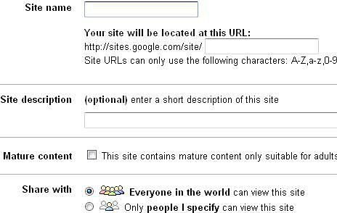
- Nhập tên website, không nên chỉ để tên của bạn, hãy đặt một cái tên độc đáo khiến mọi người ai cũng muốn xem.
- Địa chỉ URL: để tên địa chỉ dễ nhớ để mọi người có thể tìm thấy dễ dàng ngay cả khi họ không bookmark.
- Mô tả trang web: nói một chút về bản thân và trang web. Mô tả cho những người đến trang web, họ sẽ thấy và xem những gì.
- Nội dung dành cho người trưởng thành? Nếu trang web chứa nội dung dành cho người lớn thì bạn cần phải nhấp vào tùy chọn này.
- Những ai có thể xem trang web: Để trang web ở chế độ công khai hay chỉ cấp phép cho một số người nhất định.
Bước 2: Chọn theme cho trang web Google Sites
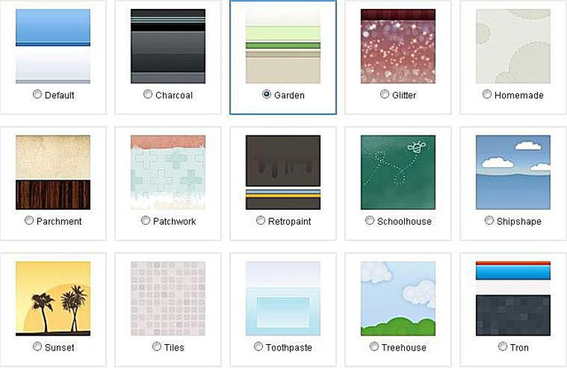
Google Sites cung cấp một số theme để người dùng có thể cá nhân hóa website của họ. Theme này sẽ thêm màu sắc và cá tính vào trang web. Bạn nên chọn theme theo chủ đề của trang web. Một số theme của Googe Site chỉ có màu sắc không có hình ảnh. Ngoài ra nó còn cung cấp một số theme khác phù hợp cho các trang web dành cho trẻ em như theme đám mây và cỏ, theme lấp lánh, v.v… Hy vọng rằng, Google sẽ thêm một số theme trong tương lai để tăng trải nghiệm người dùng.
Bước 3: Bắt đầu trang web Google Sites đầu tiên
Sau khi chọn theme và thiết lập trang web Google Sites, đến lúc bắt đầu xây dựng trang chủ bằng cách nhấp vào “Edit Page”.
Đặt tên cho trang chủ và sau đó giải thích cho độc giả về trang web, họ sẽ thấy những gì và bạn sẽ cung cấp cho họ những gi trên trang web của mình.
Bạn có thể thay đổi văn bản trên trang web với một số công cụ trên thanh công cụ Google Sites như:
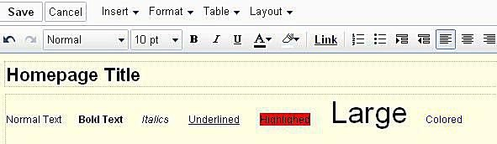
- Thay đổi kiểu phông chữ
- Thay đổi kích thước phông chữ
- Bôi đậm, in nghiêng hoặc gạch chân văn bản
- Thay đổi màu chữ
- Đánh dấu văn bản
- Thêm liên kết trên Web
- Thêm danh sách đánh số hoặc gạch đầu dòng
- Lùi lề
- Căn phải, sang trái hoặc căn giữa
Khi thiết lập thay đối, nhấp vào "Save" để lưu lại. Để xem trang web hiển thị như thế nào chỉ cần sao chép địa chỉ web, đăng xuất khỏi Google và dán địa chỉ và thanh, sau đó nhấn Enter trên bàn phím. Vậy là bạn đã tạo trang web Google Sites của riêng mình.
Chúc các bạn thực hiện thành công!

